**预制体配置**

1. 每次动作对模型进行修改时，需要重新配置预制体
2. 在预支体上配置重复光效时，需要在预制体中加入Effect_Play Entity Static Effect

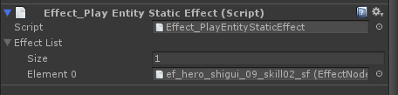

1. 当角色在游戏中没有模型时，基本是预制体问题，重新配置预制体可解决问题

**动作配置**

1. 技能配置脚本中的僵直、持续时间、移动僵直需要根据需要配置，当是边走边打时，移动僵直配置为0，当是全身动作时，持续时间需要比较精准。

涉及脚本：Spell.csv、Freeze.xml

1. 普通攻击连续攻击，主要以冷却时间来控制技能，僵直、持续时间、移动僵直配置极短时间即可，避免动作之间的冲突。

涉及脚本：Spell.csv、Freeze.xml

1. 普通攻击配置边走边打的技能，需要根据动作时间计算冷却时间（30帧=1秒）

涉及脚本：Spell.csv、hero_lvxianzhi.csv

1. 普通攻击配置全身动作时，需要美术将动作拆成2份，前段分钟过全身攻击，后段动作上下半身分离收招

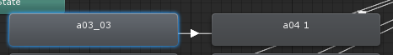



1. 所有动作都需要美术制作回到战备的后续动作，不然动作会弹回来



1. 状态机摆放一定要整齐，这样方便其他人接手和查找问题

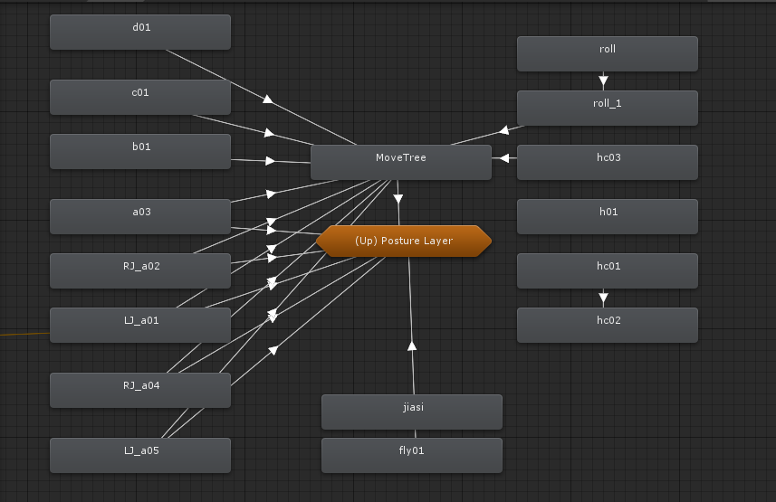

1. 所有动作都需要做回到战备动作，即使是普通攻击的连续动作（状态机融合动作会非常丑，而且需要融合部分正式攻击动作）
2. 设计连续攻击动作时，需要将连续动作的时间或者帧数提供给策划（不回战备的动作），然后策划配置强切动作，保证动作为连续动作
3. 连续动作的结束帧动作（不包括回到战备动作）对应下一个动作的头帧动作，并且第一个动作的头帧动作是最后一个动作的尾帧动作（如不这样会有顺切卡顿的表现，目前没有这种情况是因为大部分的最后一个动作的结束帧动作为战备动作所以正好对应了第一个动作的头帧动作）

**光效配置**

1. 很多光效并不是瞬发出去的需要根据动作的挥舞才释放出来，需要精准的配置释放前的空白时间，可以使用录制工具缓慢播放进行调整修改（动作脚本里计算帧数，如下图帧数=184-170=14帧



1. 飞行光效注意配置飞行速度，可以咨询美术光效的飞行速度，同时配置好技能里的飞行速度

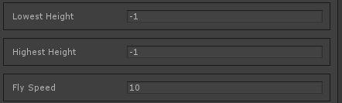

1. 捆绑类的光效，需要注意绑定，可以要求美术提供绑点的名称



1. 状态类光效，将光效持续时间配置为-1，光效就会无限播放，且根据状态结束后时间结束



1. 光效命名规则，每个职业分配100个ID（如3100-3199），其次 普通攻击标注为pt，技能标记为skill，后面带编号代表，如pt02，表示普通攻击第2下攻击，sf、sj、cx、fx等代表释放、受击、状态持续、飞行光效的意思，尽量将一个技能的光效ID配置在一起

**技能配置**

1. 注意技能选择类型和技能使用类型的配置，具体需要根据标示位的作用来实现效果，标示位路径为Speed\Document\标识位计算

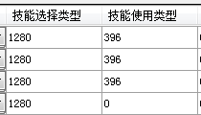

1. 直接修改各类技能配置脚本，需要保存为编码 **HTF_8**，否则脚本会变为一列，读取脚本的汉子描述变成乱码
2. 配置天赋技能首先要将技能ID配置到天赋技能TalentEffect.csv，然后对应职业ID配置需要学习的天赋学习TalentLearn.csv脚本，配置好后在技能触发脚步SpellSlot.csv配置对应技能ID
3. 吟唱技能配置多次伤害，不需要配置多次伤害，而是配置伤害间隔和持续时间即可，他会根据持续时间除以间隔时间进行多次攻击，并且重复播放配置的动作、光效、如果想只播放一次，则将光效和动作配置到准备阶段
4. 注意，所有的输出型技能（加状态的技能除外）在技能使用类型中都要配置



**整体配置**

1. 首先将预制体、状态机、技能ID、光效ID都配置完整，及时是空的东西都需要预留好对应的ID，每个光效ID都需要自己计算好每个技能需要多少个光效组成，避免相同技能光效分开太远
2. 每次配置完成后，都需要将这个英雄的问题写成文档形式，发表自己对这个英雄的看法，只需要提交缺陷和修改意见
3. 每个英雄对应都会由相应的人负责，包括后续的修改、调整都需要一直进行维护
4. 所有技能都要保证精准度，释放时间、命中时间、飞行时间需要根据游戏内实际情况配置
5. 配置任何东西，遇到任何问题首先自己钻研下，如果花了1个小时左右的时间还是找不到问题，可以请教其他人或者将脚本上传到SVN上，请其他人帮忙查找问题，必须保证问题到最后是解决的
6. 配置过程中，必须优先满足功能、动作等是配置完毕的，策划配置所有东西完毕以后，美术的东西才开始陆续过来，保证美术的东西过来以后只需要替换对应的动作、光效ID即可将整个职业配置完成